1. 블랜더를 킨다.

2. Edit -> Preferences -> Add-ons-> Install...

3. install Add_on

..\GA2021\개인폴더\신성현\익스포터\io_export_ase.py

4. CheckBox, Check

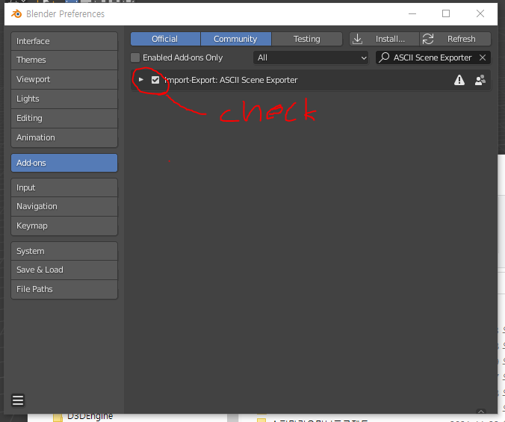

5. 애니메이션 로드

6. object Mode -> Armature 선택 -> Transform : Location(0,0,0), Rotation(0,0,0), Scale(1,1,1)

7. Pose Mode -> 드래그 all bone 선택

8. Scene Collection안에 Armature + Mesh 선택(ctrl + 선택)

9. object Mode -> File(왼쪽상단 위) -> Export -> .ASE

10. 파일 저장 완료(저장이 오래 걸리니 참고 기다려주세요).

주의 사항 :

애니메이션이 있는 오브젝트엔 아마추어가 한 개만 존재 해야함.